非居民享受税收协定待遇优惠

功能概述
本用例描述了非居民享受税收协定待遇优惠受理角色通过本用例受理非居民享受税收协定待遇优惠，录入《非居民纳税人税收居民身份信息报告表》、《非居民纳税人享受税收协定待遇情况报告表》信息的过程。

操作步骤
触发条件：非居民享受税收协定待遇优惠无单独功能菜单入口。由扣缴企业所得税申报、中华人民共和国非居民企业所得税季度和年度纳税申报表（适用于核定征收企业)/(不构成常设机构和国际运输免税申报）、录入退抵税（费）信息触发。
主表操作步骤
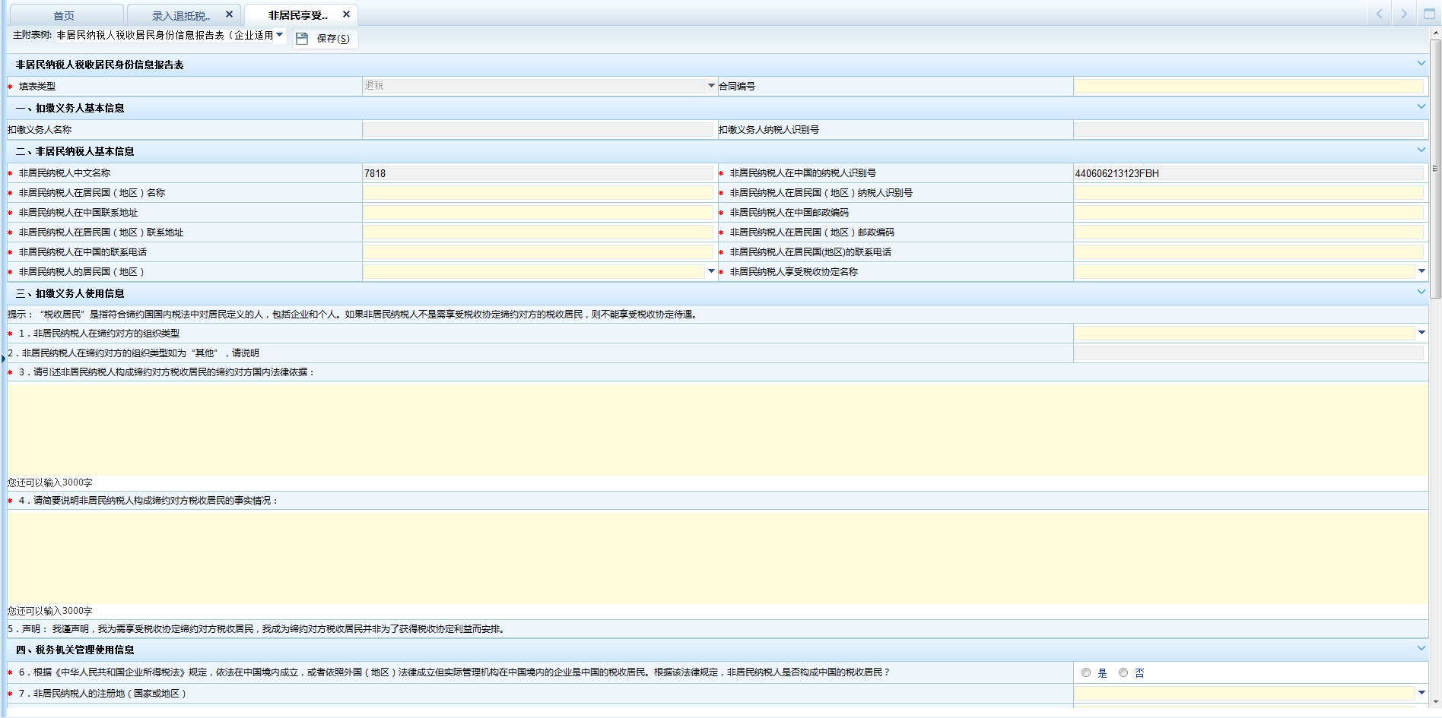
（1）申报跳转场景：
合同编号：自动带出申报界面中所录入的合同编号，不可修改。
扣缴义务人信息：自动带出申报界面中录入的扣缴义务人信息，不可修改。
非居民纳税人基本信息：自动带出申报界面中录入的非居民纳税人信息，不可修改，缺失内容可在此补全。且该非居民下次备案时，可带出上次备案所采集的基本信息，无需再次填写。（基本信息涵盖：非居民纳税人中文名称、非居民纳税人在中国的纳税人识别号、非居民纳税人在居民国（地区）名称、非居民纳税人在居民国（地区）的纳税人识别号、非居民纳税人在中国联系地址、非居民纳税人在中国邮政编码、非居民纳税人在居民国（地区）联系地址、非居民纳税人在居民国（地区）邮政编码、非居民纳税人在中国的联系电话、非居民纳税人在居民国(地区)的联系电话、非居民纳税人的居民国（地区）、非居民纳税人的注册地（国家或地区）、非居民纳税人的实际管理机构所在地（国家或地区）、非居民纳税人的总机构所在地（国家或地区）、股东名称、股东注册地址（住址）、股东居民国（地区））等。
非居民纳税人从中国取得的所得在居民国（地区）纳税情况（限于列入税收协定适用范围的税种），以手工采集的方式予以采集。
（2）征收跳转场景：
报告类型：自动带出“退税”。
合同编号：由操作员手工录入或调用《源泉扣缴企业所得税合同备案表》、《境内机构和个人发包工程劳务作业报告表》中“合同编号”数据项。
（3）公共规则：当问题6“根据《中华人民共和国企业所得税法》规定,依法在中国境内成立，或者依照外国（地区）法律成立但实际管理机构在中国境内的企业是中国的税收居民。根据该法律规定，非居民纳税人是否构成中国的税收居民？”选择为“否”时，则提示纳税人不可享受非居民税收协定待遇。选择为“是”时，则提示纳税人谨慎核实自己是否能够享受协定待遇。
A表操作步骤
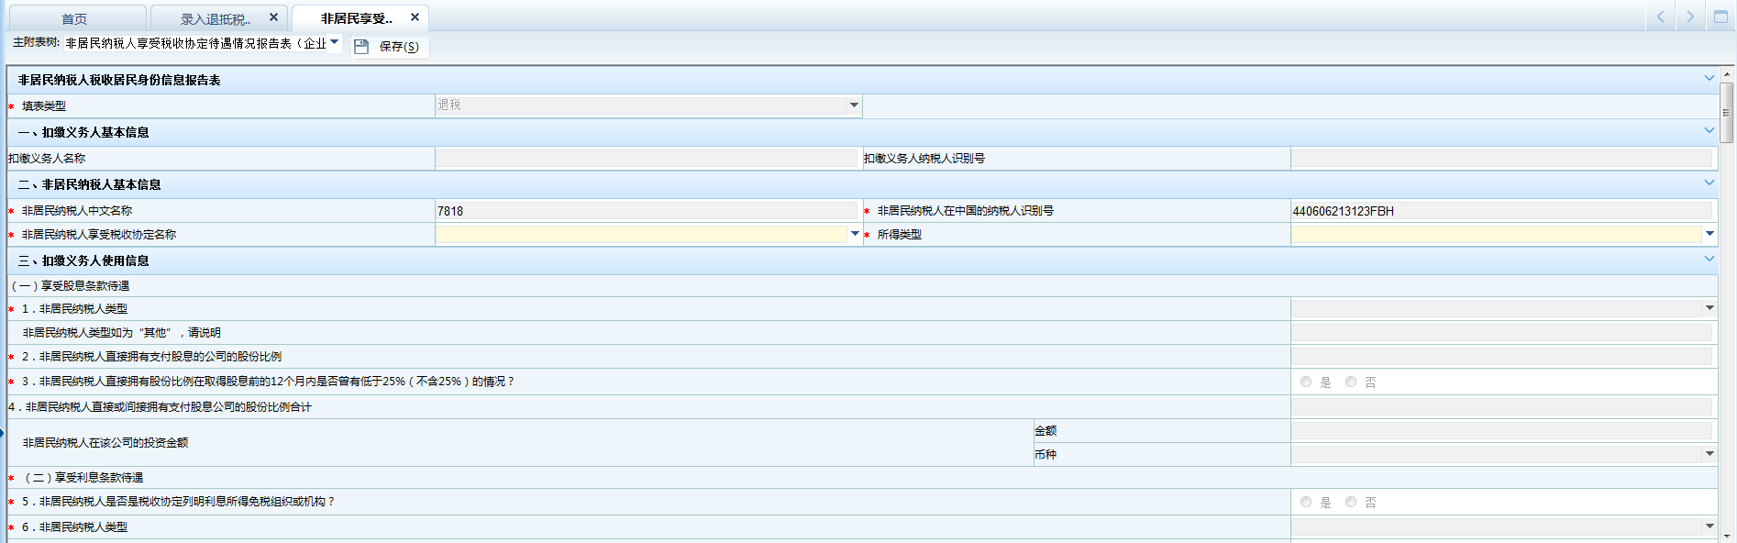
扣缴义务人信息、非居民纳税人基本信息：根据《非居民纳税人税收居民身份信息报告表》中相关信息带出。
享受税收协定待遇的优惠税率（或实际征收率）：根据答题内容，在勾稽关系表中匹配对应的税率，自动带出不可修改。并将该优惠税率返给申报。
勾稽关系见：“表A股息协定税率结果表填写规则”、“表A利息协定税率结果表填写规则”、“表A特许权使用费协定税率结果表填写规则”。
B表操作步骤
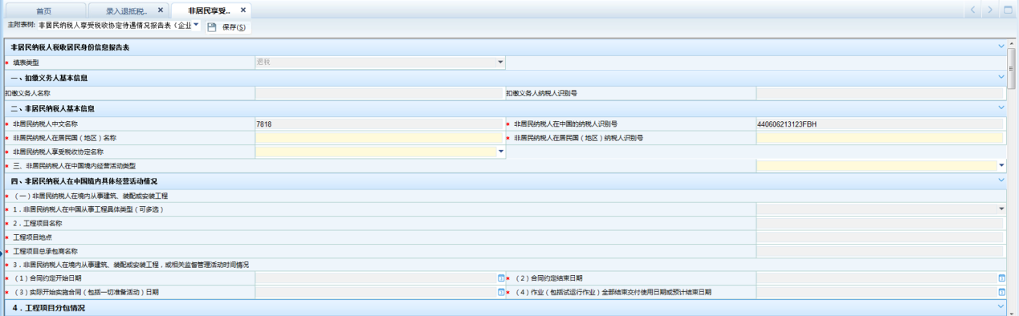
扣缴义务人信息、非居民纳税人基本信息：根据《非居民纳税人税收居民身份信息报告表》中相关信息带出。
“（二）非居民纳税人通过雇员或雇佣的其他人员在中国为同一项目或相关联的项目提供劳务活动”栏次中“劳务活动主要实施人员姓名”、“劳务活动主要实施人员身份证件类型和身份证件号码”需以表格形式设计，存在多行。
（1）当“非居民纳税人在中国境内经营活动类型”选择为“非居民纳税人在中国从事建筑、装配或安装工程，或相关监督管理活动”时，根据答题内容，在勾稽关系表中匹配是否可享受协定待遇优惠，对应的勾稽关系表见“表B类型1协定待遇填写规则”。
（2）当“非居民纳税人在中国境内经营活动类型”选择为“非居民纳税人通过雇员或雇佣的其他人员在中国为同一项目或相关联的项目提供劳务活动”时，根据答题内容，在勾稽关系表中匹配是否可享受协定待遇优惠，对应的勾稽关系表见“表B类型2协定待遇填写规则”。
（3）当“非居民纳税人在中国境内经营活动类型”选择为“非居民纳税人在中国使用勘探或开采自然资源有关的装置或设备，或从事相关活动”时，根据答题内容，在勾稽关系表中匹配是否可享受协定待遇优惠，对应的勾稽关系表见“表B类型3协定待遇填写规则”。
（4）当“非居民纳税人在中国境内经营活动类型”选择为“非居民纳税人在中国设立从事准备性或辅助性活动的固定营业场所”时，无需根据勾稽关系判断，仅当问题12选择为“是”时，纳税人方可享受协定待遇。
（5）当“非居民纳税人在中国境内经营活动类型”选择为“非居民纳税人通过代理人在中国从事经营活动”时，无需根据勾稽关系判断，仅当问题14选择为“是”或者问题14选择为“否”且问题16（1）选择为“是”时，纳税人方可享受协定待遇。
（6）当“非居民纳税人在中国境内经营活动类型”选择为“其他”时，如何判断已发送组间联系表，待回复。
C表操作步骤
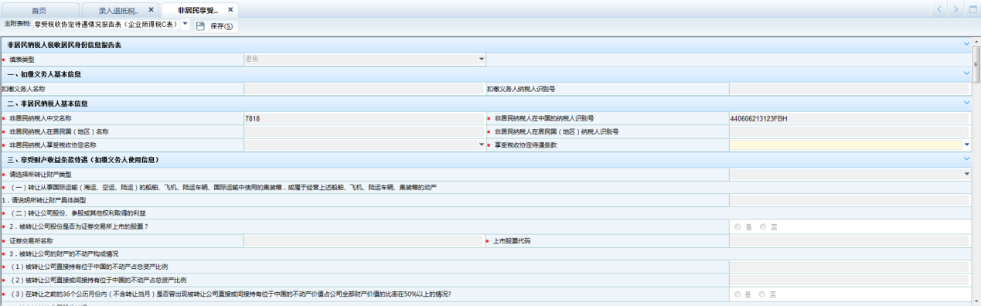
扣缴义务人信息、非居民纳税人基本信息：根据《非居民纳税人税收居民身份信息报告表》中相关信息带出。
（1）当转让财产类型选择为“位于中国的不动产”、“非居民纳税人设在中国的常设机构或固定基地营业财产部分的动产”时，则提示纳税人不可享受非居民税收协定待遇。
（2）当转让财产类型选择为“从事国际运输的船舶、飞机、陆运车辆、国际运输中使用的集装箱，或属于经营上述船舶、飞机、陆运车辆、集装箱的动产”时，默认任何国家的非居民纳税人均可享受，无需通过勾稽关系表来确定是否享受非居民协定待遇优惠。即在《扣缴企业所得税报告表》中可申报享受“财产收益”条款协定待遇，应纳税所得额为0。
（3）当转让财产类型选择为“公司股份、参股或其他权利取得的利益”时，第2题选择“是”的，且国家为荷兰、比利时、德国、香港企业，则提示纳税人是否享受非居民协定待遇，如“是”则赋予纳税人享受非居民协定待遇优惠资格。
当“被转让公司直接或间接持有不动产占总资产比例大于50%”，“被转让公司直接持有位于中国的不动产占总资产比例大于50%”或者“在转让之前的36个公历月份内（不含转让当月）是否曾出现被转让公司直接或间接持有位于中国的不动产价值占公司全部财产价值的比率在50%以上的情况”选择“是”的，则提示非居民纳税人不能享受协定待遇，应按国内税收法律规定纳税。
第5题选择“是”如果是荷兰非居民纳税人，则无论之前题目如何选择，均可享受协定待遇。
其他情况根据勾稽关系“表C协定待遇填写规则”判断纳税人是否享受税收协定待遇。
（4）当转让财产类型选择为“合伙企业或信托中的利益”时，第6题（1）、（2）比例大于50%的，或（3）选择“是”的，则非居民纳税人不能享受协定待遇，应按国内税收法律规定申报纳税。当第6题（1）选择为低于50%，且第6题（2）选择低于50%，且第6题（3）选择为“否”时，则纳税人可享受协定待遇，为免征。
（5）当转让财产类型选择为“其他财产”时，默认任何国家的非居民纳税人均可享受，无需通过勾稽关系表来确定是否享受非居民协定待遇优惠。
（6）当“享受税收协定待遇条款”选择转让财产类型选择为“享受其他所得条款待遇”时，第18题“据以支付该项所得的权利或财产是否与非居民纳税人设在中国的常设机构或固定基地有实际联系”选择“否”的可以享受协定待遇。否则纳税人不可享受协定待遇。无需通过勾稽关系表来确定协定待遇是否可享受。
D表操作步骤
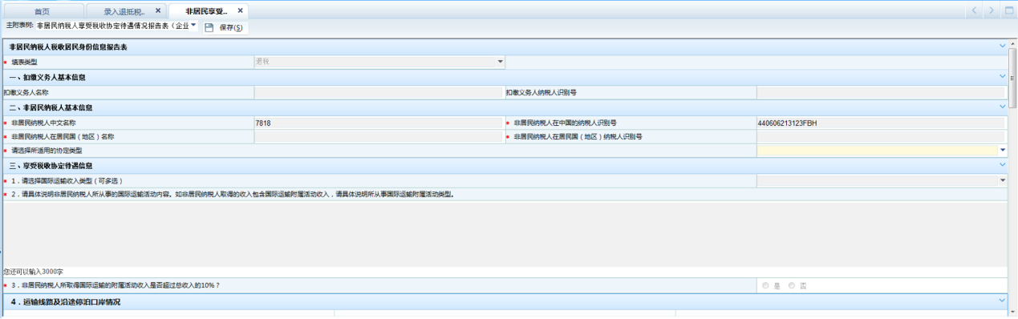
扣缴义务人信息、非居民纳税人基本信息：根据《非居民纳税人税收居民身份信息报告表》中相关信息带出。
“请选择国际运输收入类型（可多选）”录入规则：（1）、（2）、（3）项不可同时选择，（4）不可单独录入。
（1）当“请选择所适用的协定类型”为“享受税收协定中的海运、空运和陆运条款”时，若“请选择国际运输收入类型”为“以飞机经营客运或货运取得的国际运输收入”、“以火车、汽车等陆运设备经营客运或货运取得的国际运输收入”时，适用的勾稽关系表为“表D协定待遇填写规则（国际运输协定（空运、陆运））”。
（2）当“请选择所适用的协定类型”为“享受税收协定中的海运、空运和陆运条款”时，若“请选择国际运输收入类型”为“以船舶经营客运或货运取得的国际运输收入”时，适用的勾稽关系表为“表D协定待遇填写规则（国际运输协定（海运））”。
（3）当“请选择所适用的协定类型”为“享受其他国际运输协定”时，适用的勾稽关系表为“表D协定待遇填写规则（税收协定国际运输）”。

注意事项
1.当非居民纳税人在居民国（地区）的名称为“科威特”，且纳税人所得类型为“利息”（对应表A）时，不进行勾稽关系校验，纳税人均可享受非居民协定税率。第16题“享受税收协定待遇的优惠税率（或实际征收率）”放开由纳税人选择。码值仅限于0%和5%。
2.非居民享受税收协定待遇优惠资格取消：在正常申报、申报错误更正时，“是否享受非居民协定待遇”选择为“否”，但可检测到同属期内存在有效的协定待遇优惠资格，则提示操作人员“是否非居民协定待遇优惠信息发生变化，不再享受协定待遇优惠”，若操作人员选择“是”，则从更正当日取消非居民享受税收协定待遇优惠资格。
3.非居民享受税收协定待遇优惠信息修改：在申报错误更正时，申报需支持跳转非居民享受税收协定待遇优惠界面，对已录入信息进行修改。
4.非居民纳税人享受税收协定待遇情况报告表（企业所得税B表）（享受税收协定常设机构和营业利润条款待遇适用）
（1）非居民纳税人在境内从事建筑、装配或安装工程，或相关监督管理活动时间计算规则为：
当“作业（包括试运行作业）全部结束交付使用日期或预计结束日期”字段非空时，活动时间以“实际开始实施合同（包括一切准备活动）日期”至“作业（包括试运行作业）全部结束交付使用日期或预计结束日期”计算。
当“作业（包括试运行作业）全部结束交付使用日期或预计结束日期”字段为空时，活动时间以“实际开始实施合同（包括一切准备活动）日期”至“合同约定结束日期”计算。
当活动时间未超过勾稽关系表中规定的期限且纳税人符合享受税收协定条件时，享受税收协定待遇有效期为活动时间。
备注：国家“埃及”暂不按此规定处理。
（2）非居民纳税人通过雇员或雇佣的其他人员在中国为同一项目或相关联的项目提供劳务活动时间计算规则：
“实施服务实际工作开始日期”到“合同约定完成并交付服务项目时间或预计时间”扣除问题7所述的劳务活动间断时间，和“非居民纳税人派遣人员为实施服务项目第一次抵达中国日期”到“合同约定完成并交付服务项目时间或预计时间”扣除问题7所述的劳务活动间断时间，两者中的较长者为劳务活动时间。
当活动时间未超过满足勾稽关系表中规定的期限且纳税人符合享受税收协定条件时，享受税收协定待遇有效期为“实施服务实际工作开始日期”到“合同约定完成并交付服务项目时间或预计时间”与“非居民纳税人派遣人员为实施服务项目第一次抵达中国日期”到“合同约定完成并交付服务项目时间或预计时间”中较长者。
（3）非居民纳税人使用勘探或开采自然资源有关的装置或设备，或从事相关活动时间计算规则：
活动时间以“实际开始作业日期”至“合同约定结束日期或预计结束日期”计算。
当活动时间未超过满足勾稽关系表中规定的期限且纳税人符合享受税收协定条件时，享受税收协定待遇有效期为活动时间。
（4）勾稽关系中对于时间存在三种类型描述，分别为：
A：“任何12个月内连续或累计不超过183天”：无论纳税人何时开始何时结束，在纳税人提供劳务的期间内，从其中任何一个自然月开始数12个月，在这12个月内，纳税人在中国提供服务时间不能超过183天。“连续或累计”的意思是在计算是否达到183天时要剔除纳税人劳务活动间断的时间。
B：“连续或累计不超过183天”：纳税人在华工作期间总时间不超过183天，要剔除纳税人劳务活动间断的时间。即“在中国实施服务实际工作开始日期”到“合同约定完成并交付服务项目时间或预计时间”或“非居民纳税人派遣人员为实施服务项目第一次抵达中国日期”到“合同约定完成并交付服务项目时间或预计时间”中时间较长者，扣除问题7所述的劳务活动间断时间，所得总的工作时间不超过183天。
C：“连续不超过六个月”：从开始到结束可能有多个时间间断，每间断一次都要重新计算是否超过六个月了，超过就不能享受协定待遇。以“在中国实施服务实际工作开始日期”和“非居民纳税人派遣人员为实施服务项目第一次抵达中国日期”之间的较早者为开始时间。

